CENTRO DE EDUCAÇÃO PROFISSIONAL DIOMÍCIO FREITAS - CEDUP

Nomes: Maria Luísa Soares Faustina
Gustavo de Sousa Oliveira
Luiz Gustavo Pacheco Amorim
Rafael de Oliveira Garcia
Caio Nascimento de Moraes
Bruno Silvério da Silva
João Gabriel Soares Antunes

Bem adocicado


Prof. e orientadora Aline Cristina Ramos.

Tubarão
2026

1 RESUMO DO PROJETO
A nossa empresa, Bem Adocicado, é muito mais do que uma simples loja de doces. Nós acreditamos que um doce pode representar muito mais do que apenas um sabor gostoso: ele pode marcar um momento, arrancar um sorriso, aproximar pessoas e transformar um dia comum em algo um pouco mais especial. Foi pensando nisso que nasceu a nossa proposta de transformar cada venda em uma verdadeira experiência. Nosso objetivo é levar alegria através dos nossos produtos e, principalmente, através da forma como nos relacionamos com os nossos clientes. Queremos que cada pessoa que tenha contato com a Bem Adocicado sinta que está recebendo muito mais do que um doce. Queremos entregar carinho, diversão e uma lembrança positiva que permaneça mesmo depois que o produto acabar. Um dos grandes diferenciais da nossa empresa está justamente na maneira como realizamos nossas entregas. Em vez de simplesmente entregar o pedido e ir embora, buscamos transformar esse momento em uma pequena experiência. Nossos produtos são entregues diretamente nas mãos dos clientes acompanhados de mascotes carismáticos e divertidos, que tornam o atendimento mais alegre, leve e inesperado. Os mascotes fazem parte da identidade da Bem Adocicado e ajudam a criar uma conexão diferente com o público. Eles tornam a entrega mais descontraída e ajudam a transformar um momento simples em algo que pode ser lembrado e compartilhado. Afinal, quem não gosta de receber um doce e, de quebra, ganhar um sorriso, uma surpresa ou uma interação divertida? Acreditamos que esses pequenos detalhes fazem toda a diferença. Em um mercado em que muitas empresas oferecem produtos semelhantes, queremos nos destacar não apenas pelo que vendemos, mas principalmente pela experiência que proporcionamos. Nosso propósito é fazer com que o cliente se lembre da Bem Adocicado não somente pelo sabor dos nossos produtos, mas também pelo carinho, pela alegria e pela criatividade presentes em cada atendimento. Nossos doces são preparados com atenção e cuidado, utilizando produtos de qualidade e buscando oferecer sabores capazes de conquistar diferentes públicos. Valorizamos o sabor, a aparência e a apresentação de cada produto, porque acreditamos que comer um doce começa muito antes da primeira mordida: começa pelo olhar, pela expectativa e pela experiência de receber algo preparado especialmente para aquele momento.

A Bem Adocicado também foi pensada para estar presente em diferentes situações. Nossos produtos podem fazer parte de uma comemoração, de um encontro com amigos, de uma data especial ou simplesmente daquele momento em que alguém decide se presentear depois de um dia cansativo. Também são uma opção para surpreender alguém querido, demonstrando carinho por meio de um presente simples, gostoso e cheio de significado. Queremos que nossos clientes tenham liberdade para escolher a ocasião e criar seus próprios momentos com a marca. Pode ser um presente para alguém especial, uma lembrança para um amigo, um mimo para um familiar ou simplesmente um doce comprado porque bateu vontade. Em qualquer uma dessas situações, nosso propósito permanece o mesmo: adoçar o momento e proporcionar uma experiência positiva. Outro ponto que valorizamos muito é a relação com nossos clientes. Não queremos que a compra termine no momento em que o pedido é entregue. Nosso desejo é construir uma relação de proximidade e confiança, fazendo com que as pessoas tenham vontade de voltar, experimentar novos produtos e compartilhar a experiência com outras pessoas. Acreditamos que a fidelização acontece naturalmente quando o cliente encontra qualidade, bom atendimento e uma experiência que desperta sentimentos positivos. Por isso, cada pedido é uma oportunidade de mostrar o cuidado que temos com a nossa marca e com as pessoas que escolhem a Bem Adocicado. Nossa identidade é alegre, leve e divertida, mas também é baseada em responsabilidade e compromisso com aquilo que oferecemos. Buscamos manter um padrão de qualidade nos produtos e, ao mesmo tempo, preservar o lado artesanal e humano que faz parte da essência da empresa. No fim das contas, a Bem Adocicado não quer ser lembrada apenas como uma loja que vende doces. Queremos ser lembrados como uma marca que fez parte de um momento feliz. Queremos estar naquele presente inesperado, naquela comemoração, naquele encontro entre amigos e até naquele pequeno momento de autocuidado em que alguém decide se permitir uma coisa gostosa. Por isso, podemos dizer que a Bem Adocicado é, acima de tudo, uma fábrica de momentos felizes. Reunimos produtos de qualidade, sabores irresistíveis, atendimento alegre, mascotes carismáticos e muita dedicação para criar uma experiência que vai além da compra. Porque, para nós, um doce pode acabar em poucos minutos, mas o sorriso que ele provoca pode ficar por muito mais tempo.

2 DESCRIÇÃO DO NEGÓCIO
Nosso projeto nasceu com o propósito de levar mais sabor, carinho e praticidade para o dia a dia das pessoas. Trabalhamos com confeitaria artesanal, produzindo doces que podem ser aproveitados em diferentes momentos: seja para matar aquela vontade de comer um doce, acompanhar um café, compartilhar com quem gostamos ou presentear alguém especial. Nosso portfólio é formado principalmente por brownies e balas artesanais, preparados com muito cuidado e dedicação. Escolhemos os ingredientes pensando sempre na qualidade e no sabor, e cada receita é feita com atenção a todos os detalhes. Para nós, cada produto não é apenas um doce, mas uma forma de proporcionar uma experiência gostosa e especial para quem o recebe. Buscamos criar sabores que despertem boas sensações e tragam aquele sentimento de conforto e satisfação que um doce bem feito pode proporcionar. Ao mesmo tempo, estamos sempre abertos a novas ideias, combinações e possibilidades, procurando tornar nossos produtos cada vez mais interessantes e surpreendentes para os clientes. Acreditamos que a confeitaria artesanal pode ser simples, acessível e, principalmente, feita com carinho. Por isso, queremos oferecer produtos de qualidade sem deixar de lado a praticidade. Nossos doces podem fazer parte de um momento comum do dia ou transformar uma ocasião especial em uma lembrança ainda mais gostosa. Também entendemos que a experiência do cliente começa muito antes da primeira mordida. O atendimento, a apresentação dos produtos, o cuidado com cada pedido e a forma como nos relacionamos com nossos clientes fazem parte daquilo que queremos construir como marca. Nosso objetivo é que cada pessoa se sinta bem atendida e perceba o carinho colocado em cada detalhe. Mais do que vender brownies e balas, queremos criar uma marca com a qual as pessoas possam se identificar e lembrar com carinho. Queremos estar presentes nos pequenos momentos de felicidade, nas comemorações, nos presentes inesperados e até naquele simples desejo de comer alguma coisa gostosa depois de um dia cansativo. É com essa ideia que desenvolvemos nosso projeto: transformar ingredientes selecionados, receitas especiais e muito cuidado em doces capazes de proporcionar momentos de alegria. A cada pedido, buscamos entregar não apenas um produto de qualidade, mas também uma experiência que faça o cliente querer voltar e compartilhar nossa marca com outras pessoas.

2.1 DADOS DO EMPREENDIMENTO

2.1.1 Nome da empresa
Bem Adocicado

2.1.2 Setor de atividade
Setor terciário da economia

2.2 VISÃO
Nós visamos expandir nosso negócio ao longo prazo, uma loja com tamanho para atender com atenção nossos clientes

2.3 MISSÃO
Inovar no mercado de doces oferecendo não apenas produtos deliciosos, mas uma experiência de consumo única e interativa, onde nossos mascotes são os verdadeiros entregadores de felicidade para clientes de todas as idades.

2.4 VALORES
Qualidade;
Bom atendimento;
Criatividade;
Respeito aos clientes;
Trabalho em equipe;
Higiene;
Compromisso e responsabilidade.

2.5 DESCRIÇÃO DO PRODUTO
Nossa empresa será uma loja de doces voltada para os alunos e funcionários da escola. Serão vendidos brownies, balas, docinhos e bombons, buscando oferecer produtos gostosos, com preços acessíveis e uma apresentação atrativa. Um dos nossos diferenciais será o delivery dentro da escola, em que os pedidos serão entregues pelos integrantes da equipe usando fantasias de personagens, tornando a compra mais divertida e chamativa. Os mascotes serão o Chapolin Colorado e o Papai Noel.

2.5.1 Características do produto
Os produtos da Bem Adocicado são focados na confeitaria artesanal e afetiva, priorizando sabor, textura e uma excelente apresentação visual (já que são entregues de forma especial). Nosso portfólio principal é composto por:
Brownies: Produzidos com chocolate de alta qualidade, caracterizam-se pela clássica casquinha crocante por fora e um interior denso, macio e úmido. Podem ser comercializados na versão tradicional ou com acréscimo de coberturas e recheios.
Docinhos: Contemplam os sabores clássicos e mais amados pelo público (como brigadeiros tradicionais, leite ninho, etc.). Caracterizam-se pelo tamanho padronizado, textura cremosa e estética impecável, finalizados com confeitos de qualidade.
Bombons: Confeccionados com chocolate nobre, possuem uma casquinha firme que envolve recheios cremosos e variados. Apresentam um acabamento refinado e formatos que chamam a atenção do consumidor.
Embalagem Especial: Como os produtos são entregues pelos mascotes, todos os doces possuem embalagens personalizadas, seguras e com design atrativo, garantindo que o produto chegue intacto e pareça um verdadeiro presente para quem está recebendo.

2.5.2 Diferenciais do produto frente à concorrência
O grande diferencial competitivo da Bem Adocicado não está apenas na qualidade do que é vendido, mas principalmente na forma como o produto chega ao cliente. Nossos diferenciais são:
Entrega Lúdica e Interativa (O grande diferencial): Enquanto a concorrência realiza uma transação comercial comum no balcão, nossa empresa transforma a compra em um evento. A entrega realizada exclusivamente pelos nossos mascotes agrega um imenso valor emocional ao produto, gerando surpresa, alegria e encantamento.
Marketing de Experiência: Na nossa loja, o cliente não compra apenas um brownie ou um bombom; ele compra a experiência de interagir com o personagem. Isso atrai a atenção do público, gera desejo e estimula o "marketing boca a boca" e o compartilhamento espontâneo de fotos e vídeos nas redes sociais.
O Doce como Presente e Surpresa: Graças ao modelo de entrega animada, nossos produtos deixam de ser apenas uma sobremesa e se tornam a opção perfeita para quem quer presentear alguém ou fazer uma surpresa especial de forma rápida e inovadora.
Alinhamento entre Produto e Serviço: Unimos a confeitaria artesanal e ingredientes de primeira linha a um atendimento que foge totalmente do padrão convencional do mercado, criando uma identidade única e difícil de ser copiada pelos concorrentes diretos.

2.6 ESTRUTURA ORGANIZACIONAL
A empresa será organizada em pequenas funções para que todos os integrantes possam colaborar. Alguns ficarão responsáveis pela produção dos doces, outros pelas vendas, organização dos pedidos, divulgação e entregas. Uma boa organização será importante para evitar confusão nos pedidos, controlar os produtos e garantir que todos participem do projeto. As decisões serão tomadas em conjunto pela equipe.

2.6.1 Atribuições dos sócios na hierarquia da empresa
Maria Luísa: Dona, chefe geral e vendedora;
Responsável pela administração geral da empresa, pela tomada de decisões importantes e pela supervisão do funcionamento de todos os setores. Como dona e chefe geral, Maria Luísa coordena a equipe, define metas, organiza as atividades e acompanha os resultados, garantindo que todos trabalhem de forma alinhada aos objetivos da empresa. Além disso, atua na área de vendas, atendendo clientes, apresentando produtos e serviços, esclarecendo dúvidas, negociando valores e auxiliando os clientes durante o processo de compra. Também busca identificar oportunidades de crescimento, melhorar o atendimento e garantir a satisfação dos clientes.
Caio: Supervisor;
Responsável por acompanhar e supervisionar as atividades realizadas pela equipe, garantindo que as tarefas sejam executadas corretamente, dentro dos prazos estabelecidos e de acordo com as orientações da chefia geral. Atua como ligação entre a administração e os demais integrantes, ajudando na organização do trabalho e na resolução de dificuldades do dia a dia. Também acompanha o andamento das atividades, verifica se os objetivos estão sendo cumpridos e orienta os membros da equipe sempre que necessário, contribuindo para a produtividade, a comunicação e o bom funcionamento da empresa.
Gustavo: Arquiteto Técnico;
Responsável pelo desenvolvimento e pela organização técnica dos projetos da empresa, contribuindo para que as ideias sejam transformadas em soluções bem planejadas, funcionais e visualmente adequadas. Atua na elaboração e revisão de projetos, na definição de medidas, materiais e especificações técnicas, conforme as necessidades de cada trabalho. Também auxilia na análise da viabilidade dos projetos, buscando garantir que as propostas estejam de acordo com os requisitos definidos, os recursos disponíveis e os padrões de qualidade esperados.

Rafael: Vendedor;
Responsável pelo atendimento ao público e pela comercialização dos produtos e serviços da empresa. Sua função é compreender as necessidades dos clientes, apresentar as opções disponíveis e oferecer informações claras para auxiliar na escolha da melhor solução. Também atua na negociação, no acompanhamento dos interessados e na conclusão das vendas, buscando construir um relacionamento de confiança com os clientes e contribuir para o alcance das metas comerciais.
João Gabriel: Mascote;
Responsável por representar a empresa de maneira descontraída, criativa e atrativa, ajudando a aproximar a marca do público. Como mascote, participa de ações de divulgação, campanhas promocionais e atividades voltadas ao entretenimento e à interação com os clientes. Sua função é contribuir para a identidade visual e a personalidade da empresa, tornando a marca mais reconhecível e criando uma experiência positiva para o público.
Luiz Gustavo: Mascote;
Responsável por atuar como representante da empresa em atividades de divulgação, interação e entretenimento, complementando o trabalho de comunicação realizado pela equipe. Sua participação busca tornar a marca mais próxima dos clientes, despertando interesse pelos produtos e serviços oferecidos. Em conjunto com o outro mascote, ajuda a desenvolver uma presença mais dinâmica e descontraída da empresa, participando de campanhas, publicações e ações promocionais que reforcem a identidade da marca.
Bruno: Desenvolvedor do nosso site.
Responsável pelo desenvolvimento, pela manutenção e pela atualização do site da empresa, garantindo que a plataforma apresente as informações de maneira organizada, acessível e funcional. Seu trabalho contribui para fortalecer a presença digital da empresa e facilitar o acesso dos clientes aos produtos, serviços, contatos e demais informações relevantes. Também pode atuar na melhoria do layout, na correção de erros e na implementação de recursos que tornem a navegação mais simples, segura e eficiente, conforme as necessidades do negócio.

2.6.2 Localização e layout da empresa
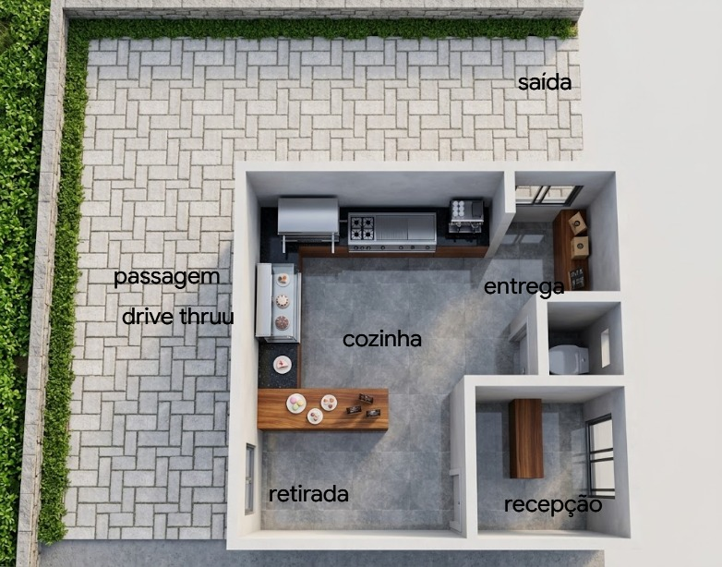

3 PLANO DE MARKETING
O plano de marketing da Bem Adocicado tem como objetivo divulgar a empresa, conquistar clientes e aumentar as vendas durante a feira. Como nosso público principal é formado por alunos, professores e funcionários da escola, as estratégias serão voltadas principalmente para esse público. A empresa possui como principal diferencial a entrega dos doces realizada por integrantes da equipe utilizando fantasias de personagens. Essa estratégia busca chamar a atenção dos clientes e tornar a compra mais divertida e diferente das demais empresas. Como o orçamento da empresa é limitado, serão priorizadas estratégias de divulgação gratuitas ou de baixo custo, principalmente por meio das redes sociais, divulgação entre os alunos e utilização dos próprios mascotes como forma de publicidade. Além de divulgar os produtos, o marketing terá como objetivo criar uma identidade para a Bem Adocicado, fazendo com que os clientes associem a marca aos doces, à criatividade, à diversão e ao bom atendimento.

3.1 ANÁLISE DE MERCADO
A Bem Adocicado está inserida no mercado de confeitaria e venda de doces, tendo como principal público os alunos, professores e funcionários da escola. Por se tratar de um negócio desenvolvido para a feira, a empresa busca atender principalmente às pessoas que estarão presentes no ambiente escolar. A boa localização é uma vantagem para o negócio, pois facilita o acesso dos clientes aos produtos e também permite que os pedidos sejam entregues rapidamente dentro da escola. Além disso, os produtos escolhidos, como brownies, balas, docinhos e bombons, possuem preços acessíveis e podem atender diferentes preferências. Por outro lado, a empresa possui algumas limitações, principalmente relacionadas ao orçamento reduzido, à quantidade de integrantes disponíveis para atendimento e à necessidade de controlar os gastos com produção e divulgação. Entre as oportunidades estão a utilização das redes sociais para divulgação gratuita, a realização de promoções e combos e a utilização dos mascotes como forma de chamar a atenção do público. Também existe a possibilidade de realizar entregas temáticas em datas especiais e desenvolver novas formas de interação com os clientes. Como ameaças, a empresa pode enfrentar concorrência de outras lojas ou empresas de doces, além de possíveis aumentos nos preços dos ingredientes e de clientes que optem por produtos de concorrentes com preços menores. Dessa forma, a Bem Adocicado pretende aproveitar seus pontos fortes, principalmente a criatividade, a boa localização e o diferencial dos mascotes, para conquistar clientes mesmo possuindo um orçamento limitado.

3.1.2 Análise do ambiente interno
Forças:
Boa localização, facilitando as entregas.
Entregas com mascotes, tornando o serviço diferente e divertido.
Produtos doces e atrativos para diferentes públicos.
Ideia criativa que pode chamar a atenção dos clientes.
Fraquezas:
Pouco orçamento
Baixa disponibilidade de membros para atendimento
Pouco dinheiro para divulgação e marketing.
Equipe pequena para produzir e entregar os pedidos.

3.1.3 Análise do ambiente externo

Oportunidades:
Divulgar a empresa gratuitamente pelas redes sociais.
Fazer entregas temáticas em aniversários e datas comemorativas.
Fazer parcerias com escolas, empresas e eventos.
Criar diferentes mascotes e usar os personagens como marca da empresa.

Ameaças:
Concorrência com outras docerias e lojas de doces.
Aumento dos preços dos ingredientes.
Clientes podem escolher concorrentes com preços menores.
Aumento dos custos de transporte e entrega.

MATRIZ ANÁLISE SWOT

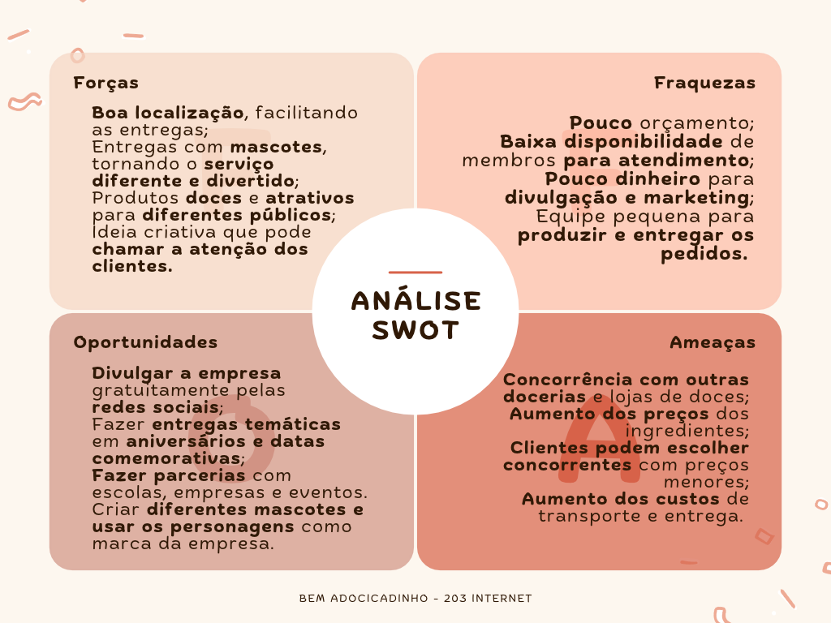

3.1.3.3 Estudo do mercado consumidor
O mercado consumidor da doceria é composto principalmente por pessoas que circulam pelo centro da cidade e pelas proximidades do shopping, como trabalhadores, estudantes, moradores da região, turistas e famílias. Por estar localizada em uma área de grande movimentação, a doceria tem potencial para atrair clientes que buscam doces, bolos, tortas e sobremesas para consumo próprio, para compartilhar com outras pessoas ou para presentear. O público-alvo inclui pessoas de diferentes faixas etárias e classes sociais, que valorizam a qualidade dos produtos, o sabor, a apresentação, o preço acessível e um bom atendimento. A proximidade com o shopping também favorece o consumo por impulso, especialmente durante passeios, intervalos de trabalho, encontros entre amigos e momentos de lazer. Dessa forma, a doceria pode se destacar oferecendo variedade de produtos, novidades no cardápio, opções para diferentes ocasiões e um ambiente agradável. A localização estratégica contribui para aumentar a visibilidade do negócio, atrair novos clientes e fidelizar os consumidores que frequentam a região diariamente.

3.1.3.4 Estudo da concorrência
A Bem Adocicado poderá enfrentar concorrência de outras empresas ou pessoas que comercializem doces dentro ou fora do ambiente escolar. Os principais concorrentes serão aqueles que oferecem produtos semelhantes, como brownies, bombons, balas e outros tipos de doces. Um dos principais desafios será competir com empresas que possam oferecer preços menores. Como os clientes possuem diferentes opções de compra, será necessário apresentar motivos para que escolham a Bem Adocicado. Para se destacar, a empresa utilizará como principal diferencial o delivery realizado pelos mascotes. Enquanto outras empresas podem apenas realizar uma venda tradicional, a Bem Adocicado pretende transformar a entrega em uma experiência divertida e diferente. Além disso, a variedade de produtos, a apresentação, o bom atendimento e a possibilidade de criar combos serão utilizados para aumentar a atratividade da empresa. Mesmo com um orçamento limitado, a Bem Adocicado poderá competir utilizando a criatividade e a divulgação gratuita pelas redes sociais e pelo próprio contato com os alunos. Assim, o objetivo não será apenas competir pelo preço, mas também oferecer uma experiência que os concorrentes não possuem.
NFV - Doceria

3.1.3.5 Estudo dos fornecedores
Os fornecedores da Bem Adocicado serão responsáveis pelo fornecimento dos ingredientes, doces para revenda, embalagens e materiais necessários para a produção e apresentação dos produtos. A escolha dos fornecedores deverá levar em consideração principalmente o preço, a qualidade dos produtos e a disponibilidade dos materiais. Como a empresa possui um orçamento reduzido, será importante buscar opções com bom custo-benefício para evitar gastos desnecessários. Para a produção dos brownies e docinhos, serão necessários ingredientes como manteiga, açúcar, ovos, farinha de trigo, chocolate em pó, leite condensado e leite em pó. Já os bombons e as balas serão adquiridos para revenda, conforme o planejamento financeiro da empresa. Também serão utilizados materiais para as embalagens, como saquinhos, adesivos, forminhas e outros itens de apresentação. A compra desses materiais será planejada de acordo com a quantidade de produtos que será produzida, evitando excesso e desperdício. Dessa forma, a empresa pretende trabalhar com fornecedores que ofereçam produtos de qualidade por preços acessíveis, garantindo que os custos permaneçam dentro do orçamento e que os doces mantenham o padrão de qualidade esperado pelos clientes.
Komprão
Giassi
Fort

3.2 ESTRATÉGIAS DE MARKETING

3.2.1 Estratégias de produto
Serão oferecidos quatro principais produtos:
Brownie, Bala, Docinhos, Bombom
Os produtos serão preparados e embalados de forma organizada e higiênica. Também podemos montar combos com mais de um doce para incentivar os clientes a comprarem mais. O principal diferencial será o delivery realizado pelos mascotes fantasiados, tornando a experiência mais divertida.

3.2.2 Estratégias de preço
Os preços serão definidos pensando principalmente no poder de compra dos alunos.
Uma sugestão inicial seria:
Brownie
R$ ****
Bala
R$ ****
Docinho
R$ ****
Bombom
R$ ****
Também teremos combos.

3.2.3 Estratégias de praça - distribuição
A distribuição dos produtos da Bem Adocicado será realizada principalmente dentro da escola, onde está localizado nosso público-alvo. Os produtos poderão ser adquiridos diretamente com os vendedores ou por meio de pedidos realizados previamente. Um dos principais diferenciais será o delivery interno, no qual os pedidos serão levados até os clientes pelos integrantes responsáveis pelas entregas, incluindo os mascotes da empresa. Dessa forma, além de facilitar a compra, a entrega ajudará a divulgar a marca e chamar a atenção dos alunos, professores e funcionários. Como a empresa possui um orçamento limitado, optaremos por utilizar a estrutura e os recursos que já temos disponíveis, evitando gastos desnecessários com transporte ou espaços externos. A boa localização também facilitará a organização e a rapidez das entregas. Os pedidos serão organizados de forma antecipada para evitar erros, atrasos e desperdícios. Dessa maneira, buscamos garantir que os produtos cheguem aos clientes de forma rápida, segura, organizada e com a mesma qualidade de quando foram preparados.

3.2.4 Estratégias de promoção
A divulgação da Bem Adocicado será feita principalmente por meio das redes sociais e do contato direto com os alunos, professores e funcionários da escola. Como temos pouco orçamento, daremos preferência a formas de divulgação gratuitas ou de baixo custo. As redes sociais serão utilizadas para apresentar os produtos, divulgar preços, combos, promoções e horários de atendimento. Também poderemos publicar fotos e vídeos das entregas realizadas pelos mascotes, tornando a divulgação mais divertida e chamativa. Outra estratégia será utilizar os próprios mascotes como forma de publicidade. As entregas feitas pelos personagens poderão despertar a curiosidade dos alunos e fazer com que mais pessoas conheçam a empresa. Além disso, os clientes poderão compartilhar suas experiências nas redes sociais, ajudando na divulgação espontânea da marca. Também poderão ser realizadas promoções e combos, oferecendo mais de um produto por um preço atrativo. Em datas comemorativas, poderão ser criadas entregas temáticas e especiais, aumentando o interesse dos clientes. Dessa forma, a Bem Adocicado pretende utilizar a criatividade como principal ferramenta de divulgação, buscando alcançar o maior número possível de pessoas sem precisar realizar grandes investimentos em marketing.

4 PLANO OPERACIONAL

4.1 CAPACIDADE DE PRODUÇÃO E COMERCIALIZAÇÃO
Produção
A produção será organizada de acordo com a quantidade de integrantes da equipe e com a expectativa de vendas durante a feira. Os principais produtos serão brownies, balas, docinhos e bombons.
A produção será feita com antecedência e os produtos serão separados e embalados individualmente, garantindo melhor organização, higiene e praticidade na hora das vendas.
A quantidade inicial será planejada para evitar desperdícios, podendo ser aumentada caso a procura seja maior.

Comercialização:
A comercialização será realizada dentro da escola, tendo como público principal os alunos, professores e funcionários.
Os clientes poderão comprar os produtos diretamente com a equipe ou realizar pedidos para receber os doces pelo delivery interno da escola. As entregas serão feitas pelos integrantes responsáveis pelo delivery, incluindo os dois mascotes fantasiados, Chapolin Colorado e Papai Noel.
O delivery será um dos principais diferenciais da empresa, pois além de facilitar a compra, também ajudará a chamar a atenção dos alunos e divulgar a nossa marca.
Metas:
Nossa principal meta é vender a maior quantidade possível de produtos durante a feira, recuperar o valor investido e obter lucro.
Também pretendemos proporcionar um bom atendimento, manter os produtos organizados e fazer com que os clientes tenham uma experiência divertida e diferente.
Metas físicas:
Produzir uma quantidade suficiente de brownies, balas, docinhos e bombons para atender à demanda.
Vender a maior parte dos produtos produzidos.
Realizar as entregas dos pedidos de forma organizada e dentro do horário combinado.
Evitar desperdícios de produtos e materiais.
Manter os doces embalados, organizados e em boas condições.
Utilizar os mascotes para tornar o delivery mais chamativo e divertido.

Metas financeiras:
Recuperar o investimento inicial.
Cobrir todos os custos de produção e comercialização.
Alcançar uma receita superior aos gastos.
Obter lucro com as vendas durante a feira.
Controlar diariamente o dinheiro recebido e os gastos realizados.
5 PLANO DE RECURSOS HUMANOS

5.1 ORGANOGRAMA
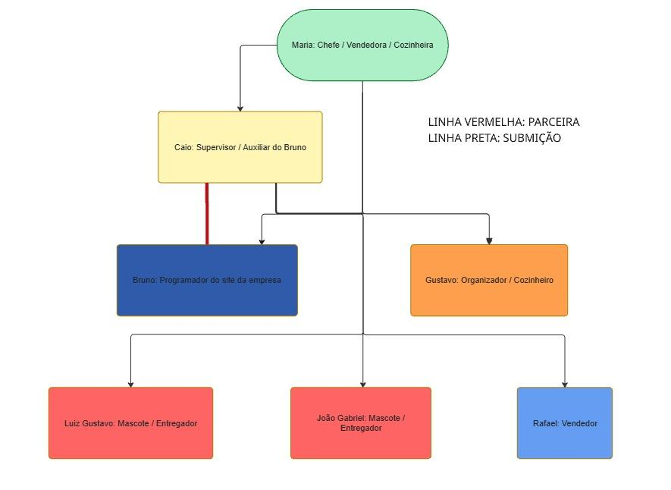

5.2 DESCRIÇÃO DOS CARGOS
Chefe (Líder / Gerente Geral)
Função: Coordenar a equipe, definir o rumo estratégico dos projetos, traçar planos de ação e tomar a palavra final sobre decisões importantes, mudanças estruturais e novas iniciativas da doceria.

Supervisor(a)
Função: Acompanhar e analisar o desempenho dos demais colaboradores, garantindo que os processos fluam com eficiência, tirando dúvidas da equipe e cooperando para o bom funcionamento diário da empresa.

Programador(a)
Função: Desenvolver, executar e verificar o funcionamento do site da doceria, garantindo a estabilidade da plataforma, a segurança das informações e realizando atualizações frequentes (como cardápio digital e promoções).

Organizador(a) (Logística e Infraestrutura)
Função: Planejar e gerenciar a organização interna da doceria, incluindo a disposição e mudança de equipamentos, controle de materiais, estoque e otimização do espaço de trabalho.

Entregador(a) / Mascote
Função: Realizar o transporte e a entrega rápida e segura dos pedidos aos clientes. Atua também como a imagem viva da marca, utilizando roupas e fantasias temáticas específicas para encantar o público durante as entregas.

Cozinheiro(a) (Confeiteiro / Confeiteira)
Função: Preparar, confeccionar e finalizar os doces, bolos e demais alimentos com alto padrão de qualidade, higiene e sabor, seguindo as receitas e o cardápio da doceria.

Vendedor(a)
Função: Atender o público com simpatia e agilidade, apresentar o cardápio, realizar as vendas no balcão ou canais de atendimento, e garantir uma excelente experiência para os clientes.

6 PLANO FINANCEIRO
O Plano Financeiro tem como objetivo mensurar a viabilidade econômica e operacional do empreendimento para o cumprimento da Meta Inicial estipulada de produção e venda:
50 Brownies
100 Docinhos (50 Brigadeiros Tradicionais e 50 Brigadeiros de Leite Ninho)
80 Bombons Ouro Branco
100 Balas Yogurte

6.1 Valor inicial investimento
O investimento inicial representa o capital necessário para adquirir os insumos para a produção/estoque inicial, embalagens, utensílios de apoio e formação de uma reserva de capital de giro.

A. Insumos para Produção e Compra de Produtos (Meta Inicial)
Ingredientes para Brownies (50 un): R$ 50,14
Ingredientes para Docinhos (100 un): R$ 33,79
Bombons Ouro Branco (80 un / 1,6 kg): R$ 167,20
Balas Yogurte (100 un / 500g): R$ 19,00
Subtotal Insumos/Produtos: R$ 270,13
B. Embalagens e Materiais de Apresentação
Embalagens individuais para Brownies (50 un x R$ 0,35): R$ 17,50
Forminhas e tapetinhos para Docinhos (100 un x R$ 0,10): R$ 10,00
Saquinhos/Adesivos para Bombons e Balas (180 un x R$ 0,05): R$ 9,00
Subtotal Embalagens: R$ 36,50
C. Capital de Giro Inicial e Utensílios de Apoio
Pequenos utensílios de apoio (luvas, sacos de confeitar, fitas): R$ 43,37
Reserva de Capital de Giro / Caixa Inicial: R$ 100,00
Subtotal Capital de Apoio: R$ 143,37

Quadro Resumo do Investimento Inicial

Item | Descrição | Valor Total (R$)
Estoque Inicial de Insumos | Matéria-prima para Brownies, Brigadeiros e Compras de Bombons/Balas | R$ 270,13
Embalagens | Forminhas, saquinhos e adesivos de identificação | R$ 36,50
Apoio / Utensílios | Materiais descartáveis e ferramentas auxiliares | R$ 43,37
Capital de Giro | Reserva operacional para imprevistos e troco | R$ 100,00
INVESTIMENTO INICIAL TOTAL | Recursos necessários para início das atividades | R$ 450,00

6.2 Custos
Os custos foram divididos entre Custos Variáveis (insumos que variam de acordo com a produção e vendas), Custos Indiretos Operacionais (gás/energia) e Custos Fixos (manutenção e marketing).

1. Ficha Técnica de Custos dos Produtos (Insumos)
Preços de Referência dos Ingredientes:
Manteiga: R$ 30,00/kg (R$ 0,030/g)
Açúcar: R$ 3,40/kg (R$ 0,0034/g)
Ovos: R$ 131,76 por 30 dúzias (360 ovos = R$ 0,366/ovo)
Farinha de trigo: R$ 5,00/kg (R$ 0,005/g)
Chocolate em pó: R$ 32,90 por 2 kg (R$ 0,01645/g)
Leite condensado: R$ 7,00 por caixinha de 395g (R$ 0,01772/g)
Leite em pó Ninho: R$ 25,00/kg (R$ 0,025/g)
a) Brownie (Receita Base — Rendimento: 10 unidades por receita)
Ingredientes por Receita:
Manteiga (125g): R$ 3,75
Açúcar refinado + mascavo (300g): R$ 1,02
Ovos (3 unidades): R$ 1,10
Farinha de trigo (240g): R$ 1,20
Chocolate em pó (180g): R$ 2,96
Custo por receita (10 brownies): R$ 10,03 (R$ 1,00/unidade de insumo).
Para a meta de 50 brownies (5 receitas): R$ 50,14.
b) Brigadeiro Tradicional (Rendimento: 25 unidades por receita)
Ingredientes por Receita:
Leite condensado (395g): R$ 7,00
Manteiga (15g): R$ 0,45
Chocolate em pó (30g): R$ 0,49
Custo por receita (25 docinhos): R$ 7,94 (R$ 0,32/unidade).
Para 50 docinhos tradicionais (2 receitas): R$ 15,89.
c) Brigadeiro de Leite Ninho (Rendimento: 25 unidades por receita)
Ingredientes por Receita:
Leite condensado (395g): R$ 7,00
Manteiga (15g): R$ 0,45
Leite em pó Ninho (60g - massa + cobertura): R$ 1,50
Custo por receita (25 docinhos): R$ 8,95 (R$ 0,36/unidade).
Para 50 docinhos de Leite Ninho (2 receitas): R$ 17,90.
d) Bombom Ouro Branco (Revenda — 80 unidades)
Custo por kg: R$ 104,50.
Peso aproximado por unidade: 20g (80 unidades = 1,6 kg).
Custo total para 80 bombons: R$ 167,20 (R$ 2,09/unidade).
e) Bala Yogurte (Revenda — 100 unidades)
Custo por pacote de 500g (contém ~100 balas): R$ 19,00.
Custo total para 100 balas: R$ 19,00 (R$ 0,19/unidade).

2. Consolidação do Custo Unitário Total por Produto
O Custo Unitário Real considera o Custo do Insumo/Produto + Embalagem + Estimativa de Gás/Energia (10% sobre o custo de produção artesanal).
3. Custos Fixos Estimados
Depreciação de Equipamentos/Utensílios + Divulgação e Marketing: R$ 50,00 / mês.

6.3 Margem de Lucro
A precificação foi elaborada buscando alinhar os preços de venda ao mercado consumidor, garantindo alta aceitação e excelente margem de lucratividade.

Tabela de Precificação e Margem Unitária

Produto | Custo Unitário Total (R$) | Preço de Venda (R$) | Lucro Bruto Unitário (R$) | Margem de Contribuição (%)
Brownie | R$ 1,45 | R$ 6,00 | R$ 4,55 | 75,8%
Docinho | R$ 0,47 | R$ 2,00 | R$ 1,53 | 76,4%
Bombom Ouro Branco | R$ 2,14 | R$ 4,50 | R$ 2,36 | 52,4%
Bala Yogurte | R$ 0,22 | R$ 0,50 | R$ 0,28 | 56,0%

6.4 Ponto de equilíbrio
Ponto de Equilíbrio em Unidades Vendidas (Mix Proporcional)
Considerando a Margem de Contribuição Média Ponderada do mix de produtos (R$ 1,81 por unidade), o empreendimento atinge o ponto de equilíbrio ao vender 28 unidades totais do mix de produtos (aproximadamente 8,4% da Meta Inicial):
4 Brownies (R$ 24,00)
8 Docinhos (R$ 16,00)
7 Bombons (R$ 31,50)
8 Balas Yogurte (R$ 4,00)
Faturamento acumulado no Ponto de Equilíbrio: R$ 75,50 a R$ 76,22.
1. Indicadores Financeiros
Faturamento da Meta: R$ 910,00
Custos Fixos: R$ 50,00

7 CONSIDERAÇÕES FINAIS
A realização do projeto da Bem Adocicado permitiu compreender melhor como funciona a criação e organização de uma empresa, desde a definição dos produtos e do público-alvo até as estratégias de marketing, organização da equipe e planejamento financeiro. A empresa apresenta como principal diferencial a entrega dos doces realizada pelos mascotes, transformando uma compra simples em uma experiência divertida e diferente. Além disso, a boa localização facilita a distribuição dos produtos, enquanto o baixo orçamento faz com que seja necessário utilizar estratégias criativas e de baixo custo, principalmente nas áreas de divulgação e marketing. Durante o desenvolvimento do projeto, também foi possível perceber a importância de organizar corretamente os recursos, controlar os custos e estabelecer metas de vendas. O planejamento financeiro mostrou que é possível iniciar o empreendimento com um investimento de R$ 450,00 e buscar a recuperação desse valor por meio das vendas realizadas durante a feira. Concluímos que a Bem Adocicado possui potencial para se destacar dentro do ambiente escolar por unir produtos acessíveis, atendimento diferenciado e criatividade. Mais do que vender doces, a proposta é proporcionar uma experiência positiva aos clientes, fazendo com que a marca seja lembrada pelo sabor, pelo atendimento e pelos momentos divertidos proporcionados pelos mascotes. Assim, o projeto demonstra que, mesmo com poucos recursos, uma boa organização, criatividade e um diferencial podem contribuir para a criação de um negócio atrativo e com potencial de crescimento.

